Ministerul Educaţiei, Culturii și Cercetării al Republicii Moldova

Universitatea Tehnică a Moldovei

Departamentul Ingineria Software și Automatică

**RAPORT**

Lucrare de laborator Nr.3

Disciplina: Analiza si Modelarea Sistemelor

Tema:Analiza rezultatelor modelării din diagramele cazurilor de utilizare şi dezvoltarea în diagramele de secvenţă

A efectuat: st.gr. Roșca Dorin

A verificat : asist.univ.   
 Sava Nina

lect.univ.  
Melnic Radu

Chișinău 2023

**Scopul**: Studierea noțiunii de obiect, focus control, relație sincronă și asincronă, tipuri de steriotipuri  
 **Sarcina:** De realizat 4 diagrame use-case pentru Magazin online cu componente pentru calculator

**Considerații teoretice**

Un calculator este o mașină electronică complexă, care utilizează o serie de componente hardware și software pentru a executa o gamă largă de operații și sarcini. Fiecare componentă are un rol important în funcționarea generală a calculatorului.

1. Procesorul este componenta centrală a unui calculator și este responsabil pentru procesarea informațiilor și efectuarea operațiilor matematice și logice.
2. Memoria RAM stochează temporar informațiile și datele procesate de către procesor, iar cu cât este mai mare, cu atât calculatorul poate procesa mai multe informații în același timp.
3. Hard disk-ul stochează datele pe termen lung și are o capacitate mult mai mare decât memoria RAM. Placa de bază conectează toate celelalte componente ale calculatorului și este locul în care se găsesc sloturile de extensie pentru plăcile de sunet, de rețea sau de grafică.
4. Placa video gestionează afișarea graficii și a imaginilor pe ecranul calculatorului. Aceasta poate fi integrată în placa de bază sau poate fi separată, iar cele mai noi modele pot procesa și grafică 3D sau video de înaltă calitate.
5. Monitorul este dispozitivul care afișează informațiile și imaginile generate de calculator. Acestea pot fi de diferite dimensiuni și calități, cu rezoluții variabile și cu tehnologii avansate, precum OLED sau QLED, care oferă imagini de înaltă calitate și culori vii. Unii monitoare pot fi ajustate în înălțime, unghi și orientare, pentru a se potrivi confortabil cu preferințele utilizatorilor.
6. Tastatura și mouse-ul sunt perifericele standard care permit utilizatorilor să introducă date și să controleze calculatorul.

**Descrierea diagramei de Secventa**

Diagrama de secvență este un tip de diagramă UML utilizată pentru a reprezenta interacțiunile dintre obiecte sau componente într-un sistem.

Este formată din obiecte reprezentate ca "lifelines" (linii de viață) și mesaje care sunt trimise între acestea.

Pe diagrama de secvență, linia de viață reprezintă un obiect sau componentă implicată în interacțiune și este reprezentată de o linie verticală, având la capăt un nume sau o referință la obiectul sau componenta respectivă.

Mesajele sunt reprezentate prin săgeți care pornesc de la o linie de viață și ajung la o altă linie de viață, indicând astfel interacțiunea între acestea.

Există mai multe tipuri de realtii, cum ar fi relatia sincrona, asincrona si return care trimite un rezultat de la obiectul apelat către cel apelant.

**Implementare, rezultate practice:**

Diagramele reprezinta algoritmul de cautare, modificare ,cumparare a unui produs si achitare.Pentru crearea acesteia s-au folosit stereotipurile :Boundary pentru Interfata sistemului,Control pentru reprezentarea Sistemului si Entity pentru a reprezenta Baza de date.Deasemenea s-au utilizat Utilizat Entitatile de baza-Actorul si Obiectul si toate 3 tipuri de relatii intre acestea:Sincrona,Asincrona si Return

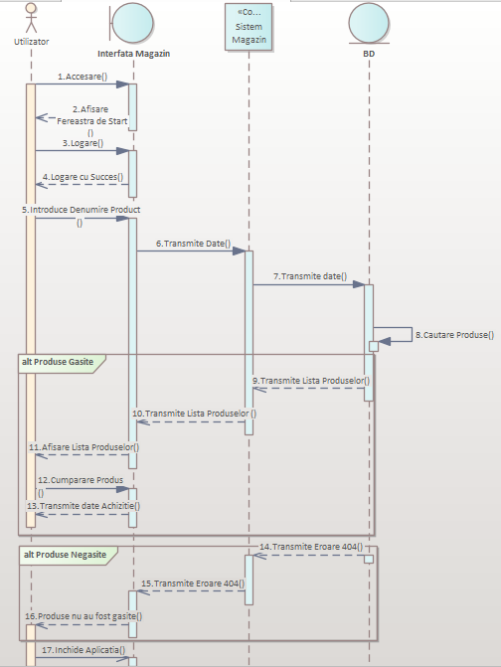

***Figura 1.*** Cautare Produs

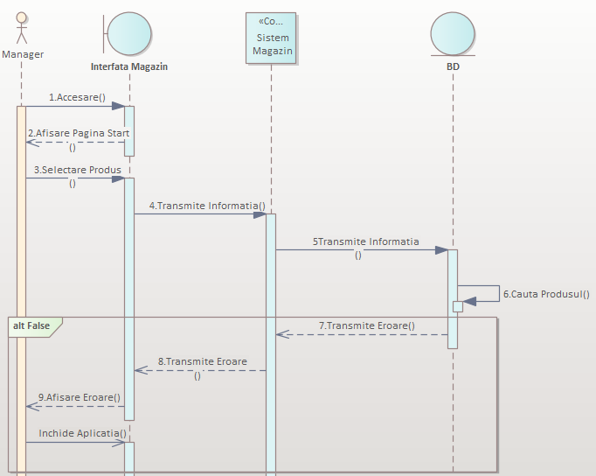

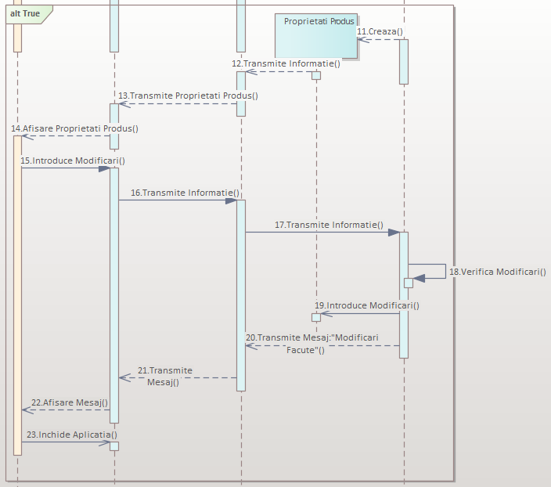

***Figura 2.*** Modificare Produs

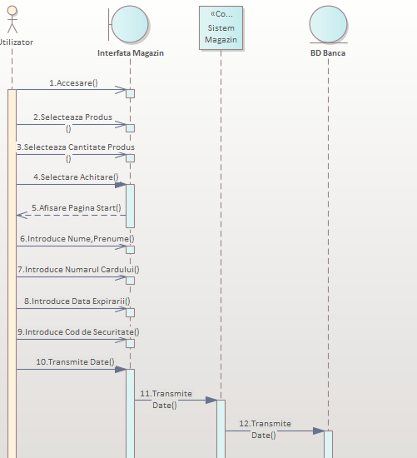

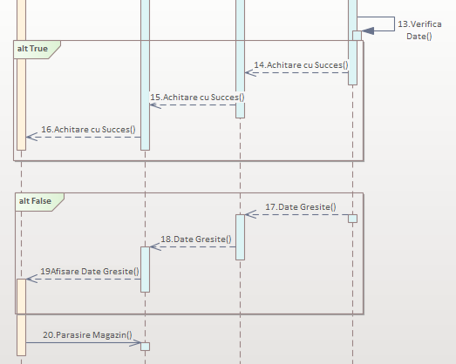

***Figura 3.*** Achitare

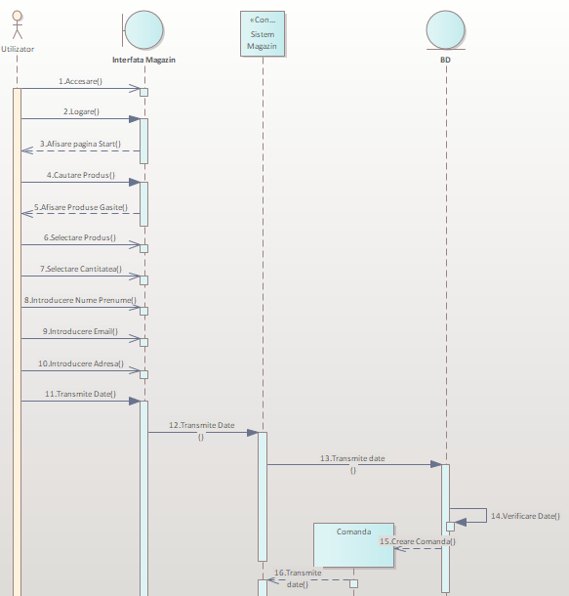

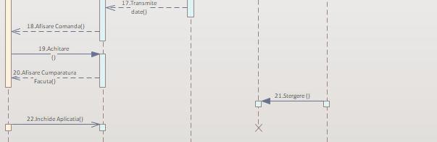

***Figura 4.*** Cumparare Produs

**Concluzii:**

În această lucrare de laborator, am avut ca scop studierea noțiunii de obiect, focus control, relație sincronă și asincronă, precum și tipuri de stereotipuri utilizate în diagramarea de secvență în UML. Am aplicat aceste concepte pentru a modela interacțiunile dintre componentele unui magazin de piese de calculator.

Am creat patru diagrame de secvență, fiecare modelând un scenariu diferit, începând cu procesul de achiziție a produselor de către un client și finalizând cu procesul de achitare a produselor comandate.

Am utilizat diferite tipuri de stereotipuri, cum ar fi "actor" pentru a reprezenta utilizatorii,

"Entity" pentru a reprezenta baza de date și "boundary" pentru a reprezenta interfața utilizator. De asemenea, am folosit relații sincrone și asincrone pentru a modela interacțiunile dintre obiecte și am folosit focus control pentru a indica obiectul care deține controlul într-o anumită etapă a interacțiunii.

În concluzie, utilizarea diagramelor de secvență în UML este o metodă utilă pentru a modela interacțiunile între obiecte într-un sistem și pentru a identifica potențiale probleme de sincronizare sau performanță. Prin aplicarea conceptelor de obiect, focus control, relație sincronă și asincronă și stereotipuri, am reușit să modelăm cu succes procesele dintr-un magazin de piese de calculator.

**Bibliografie**

1. Diagrame de Secventa :[ https://www.ibm.com/docs/hr/rsas/7.5.0?topic=uml-sequence-diagrams]
2. Componentele unui calculator: [ https://petech.ro/componentele-unui-calculator/#:~:text=Componentele%20unui%20calculator%20sunt%3A%20placa,placi%20de%20expansiune%20pe%20langa.]